实验2 进程通信（1）

一、实验目的
1.了解常用的软中断；
2.掌握signal函数实现信号处理程序；
3.掌握多信号时的信号处理程序编写；
4.掌握应用管道实现信号处理的方法。


二、实验内容
任务一：设计一个程序，要求用户进程创建一个子进程，父进程应用kill函数向子进程发出SIGKILL信号后子进程收到此信号，结束子进程的运行。
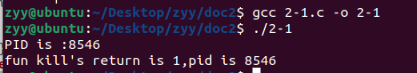
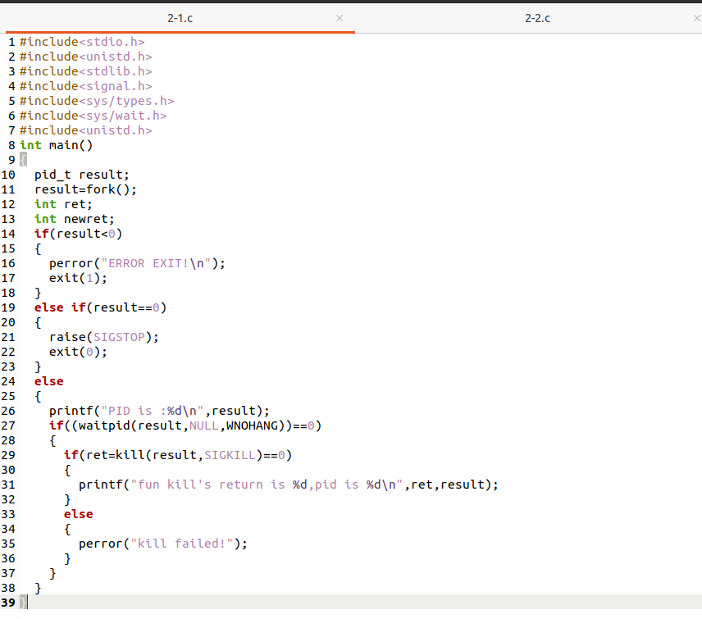
任务二：函数alarm（10）在运行10秒后发送信号SIGALARM，程序收到SIGALARM信号后启动输出打印函数，此函数输出登陆用户名—书P：263思考2
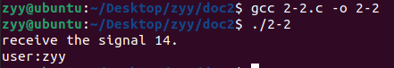
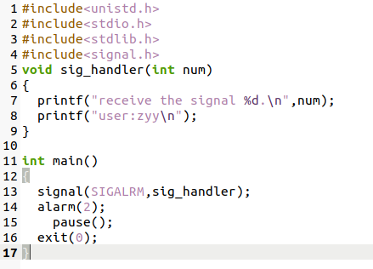
任务三：设计一个程序，要求程序运行后进入无限循环，在无限循环中每3秒输出一条语句，当用户按下中断组合键，发送信号SIGINT，此时调用信号处理函数，在程序正常结束前，使用signal函数，恢复系统对信号的默认处理方式。
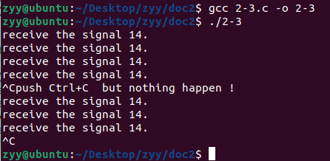
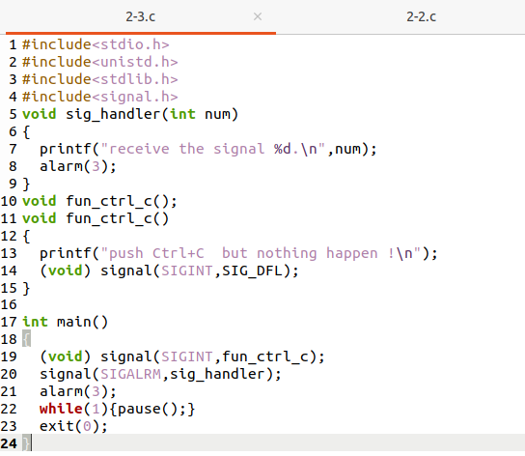
任务四：程序处理三种不同的信号，其中信号SIGINT和SIGTSTP是可阻塞的，而信号SIGQUIT是不可阻塞的。
（1）根据不同的信号，用不同的函数进行处理。
（2）修改书上P268例7.6的程序，尝试对SIGQUIT进行阻塞，看看会发生什么结果。
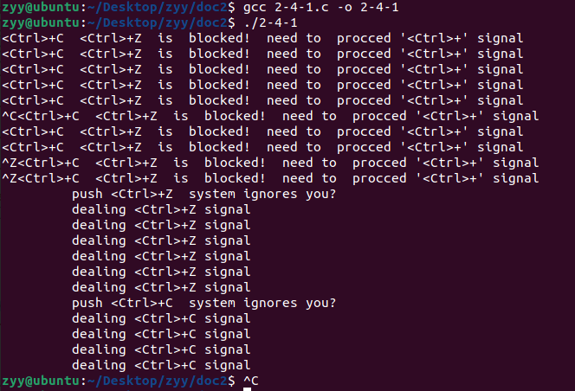
任务五：根据实验1任务三中的内容，采用进程忽略SIGCHLD信号的方法，来避免僵尸进程的产生，自行设计实验代码并记录观察结果。

